Informatīvais ziņojums
“Par priekšlikumiem aktīvākai valsts fondēto pensiju shēmas līdzekļu ieguldīšanai Latvijas ekonomikas attīstībā”
Izpildot Ministru prezidenta 2017. gada 12. decembra rezolūciju Nr. 90/TA-2348, Ekonomikas ministrija ir sagatavojusi un iesniedz izskatīšanai Ministru kabinetā priekšlikumus aktīvākai valsts fondēto pensiju shēmas līdzekļu ieguldīšanai Latvijas ekonomikas attīstībā.
Informatīvā ziņojuma mērķis ir sniegt aktuālo informāciju par riska kapitāla nozares attīstību Latvijā un nepieciešamajiem grozījumiem Valsts fondēto pensiju likumā, lai veicinātu investīcijas Latvijas ekonomikā.
Ziņojumā ietvertie priekšlikumi cita starpā veicinās Finanšu sektora attīstības plānā 2017.- 2019.gadam ietvertās prioritātes, tai skaitā palielinās institucionālo un privāto investoru aktivitāti vietējā tirgū.
Riska kapitāla tirgus attīstība Latvijā
Riska kapitāla fondi ir būtiski Latvijas tautsaimniecības attīstībai, un tie tradicionāli investē uz zināšanām bāzētos uzņēmumos ar augstu pievienoto vērtību un straujām izaugsmes iespējām. Riska kapitāla nozare Latvijā attīstās lēni, un salīdzinājumā ar citām Baltijas valstīm un Eiropas vidējo rādītāju, Latvijā riska kapitāla ieguldījumi % no iekšzemes kopprodukta (turpmāk – IKP) ir zemāki, un tie sastāda vien 0,103 % no IKP, savukārt Igaunijā šis rādītājs ir 0,361 %, Lietuvā – 0,404 % un Eiropā vidēji – 0,329 % (skatīt 1.attēlu). 2016.-2017.gadā Latvijas pensiju fondu ieguldījumi alternatīvajos investīciju fondus (t.sk. arī nekustamā īpašuma fondos) bija 2,1% no pensiju plānu kopējā portfeļa. Alternatīvo investīciju fondu veidā tiek dibināti gan fondi, kas iegulda riska kapitālā, gan nekustamajā īpašumā. Statistika, kura atspoguļotu pensiju fondu ieguldījumus tikai riska kapitāla fondos, nav pieejama.
Lai nodrošinātu riska kapitāla nozares konkurētspēju Baltijā un tuvināšanos Eiropas vidējiem rādītājiem investīciju apmērā % no IKP, kā arī uzņēmējdarbības attīstību Latvijā, nodrošinot komercbanku finansējumam alternatīvus finanšu resursus, valsts intervence ir īpaši nozīmīga riska kapitāla nozares attīstībai Latvijā.
Ar mērķi sekmēt finanšu pieejamību uzņēmējdarbības attīstībai Ekonomikas ministrija sadarbībā ar akciju sabiedrību “Attīstības finanšu institūcija Altum” 2007.-2013.gada plānošanas periodā ar Eiropas Reģionālās attīstības fonda (turpmāk – ERAF) līdzfinansējuma atbalstu īstenoja vairākus riska kapitāla instrumentus - sagatavošanas kapitāla fondus, sākuma kapitāla fondus un izaugsmes kapitāla fondus -, nodrošinot finansējuma pieejamību agrīnās un vēlīnās attīstības stadijas uzņēmumu attīstībai. Tā arī 2014.-2020.gada plānošanas periodā, novirzot 75 miljonus euro ERAF finansējuma, lai veicinātu riska kapitāla nozares un uzņēmējdarbības attīstību Latvijā, Ekonomikas ministrija sadarbībā ar akciju sabiedrību “Attīstības finanšu institūcija Altum” ir izstrādājusi un 2018.gadā ieviesīs akcelerācijas fondus, sēklas kapitāla, sākuma kapitāla un izaugsmes kapitāla fondus- kopā 7. Uz ziņojuma sagatavošanas brīdi visu fondu pārvaldnieku atlases process ir pabeigts.
1.attēls
Riska kapitāla investīcijas % no IKP 2016.gadā Eiropā
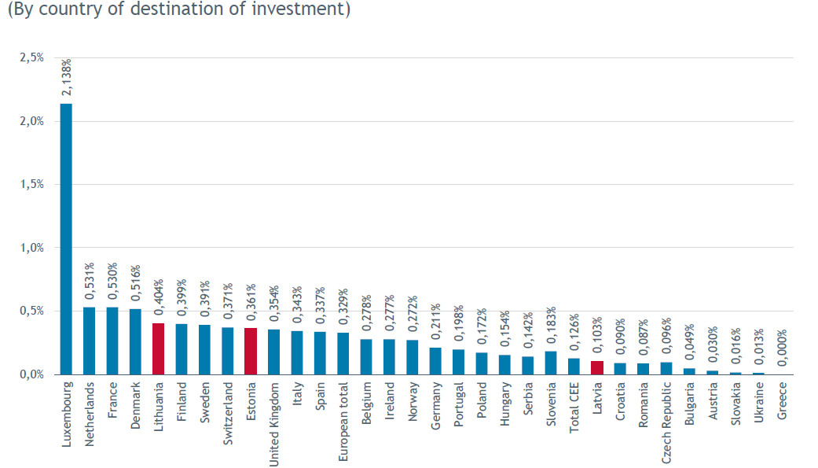
Valsts intervence ar privāto līdzfinansējumu riska kapitāla nozarē ir būtiska, ņemot vērā nozares attīstības pakāpi un tirgus lielumu. Šāda prakse, kurā valsts izmantojot pieejamos publiskos resursus, tai skaitā ES fondu līdzekļus, piedalās ar publiskajiem resursiem riska kapitāla fondos, ir īpaši izplatīta arī Centrālās un Austrumeiropas valstīs, tai skaitā Latvijā, Lietuvā un Igaunijā, sastādot vidēji aptuveni 50% no kopējā investīciju portfeļa (skat. 2.attēlu)
2.attēls
Riska kapitāla fondu investori Baltijas valstīs un Eiropā (2012. – 2016.g.)

Kā redzams 2.attēlā – būtisks privātā līdzfinansējuma avots riska kapitāla fondos ir tieši VFPS līdzekļu pārvaldītāji, kas ir viens no lielākajiem privātajiem ieguldītājiem investīciju fondos un no kopējā investīciju portfeļa veido vairāk nekā 20%. Pamatojoties uz Invest Europe riska kapitāla nozares apskatiem, arī pasaules praksē riska kapitāla fondos lielākā un stabilākā institucionālo investoru grupa ir tieši VFPS līdzekļu pārvaldītāji (skatīt 3.attēlu). Tieši pensiju fondu ieguldījumi var sekmēt līdzfinansējuma piesaisti privātajos riska kapitāla fondos un sekmēt investīcijas tautsaimniecībā līdz 2023.gadam.
3.attēls
Piesaistītā privātā līdzfinansējuma apmērs Eiropā riska kapitālā sadalījumā pa avotiem
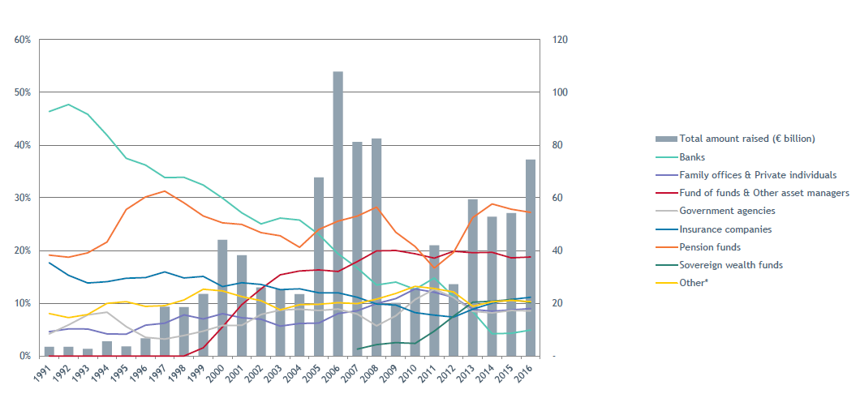
Latvijā aktīvie ieguldījumu plāni ir veikuši ieguldījumus riska kapitāla fondos. Tomēr šie ieguldījumi, izņemot Swedbank IPS, ir veikti līdz 2017.gada grozījumu Valsts fondēto pensiju likumā stāšanai spēkā un attiecīgi būtiskai pārvaldnieku komisiju samazināšanai, kas izraisījusi tendenci meklēt pārvaldnieku darbības izdevumu samazināšanas veidus.
Pensiju plānu aktīvu vērtība atspoguļota 4.attēlā. No tiem ieguldījumus riska kapitāla fondos ir veikuši tikai aktīvo ieguldījumu plānu pārvaldnieki.
4.attēls
Kopējā aktīvu vērtība milj. EUR aktīvajiem ieguldījumu plāniem uz 2017.gada 20.oktobri
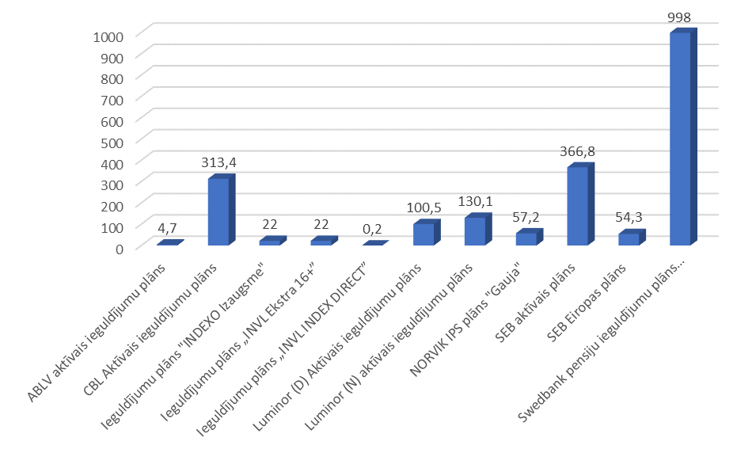
Investīciju periods nacionālā līmeņa riska kapitāla fondiem, kas ieviesti 2007.-2013.gada plānošanas periodā, ir beidzies, un šie ar publisko līdzfinansējumu īstenotie sēklas kapitāla fondi (fonda pārvaldnieks – SIA „AIFP Imprimatur Capital Fund Management”), uzsākšanas kapitāla fondi (fonda pārvaldnieks – SIA „AIFP Imprimatur Capital Fund Management”), riska kapitāla fondi (fonda pārvaldnieks – SIA „BaltCap AIFP), izaugsmes kapitāla fondi (fondu pārvaldnieki – SIA „ZGI Capital”, SIA „FlyCap AIFP”, SIA „Expansion Capital AIFP”) kopumā ir veikuši 210 riska kapitāla investīcijas 69 miljonu EUR apmērā. Kā minēts iepriekš, lai nodrošinātu arī turpmāku riska kapitāla investīciju pieejamību, 2018.gadā tiks ieviesti jauni valsts līdzfinansēti riska kapitāla fondi. Papildus jāmin, ka Latvija ir līdzinvestors Baltijas Inovāciju fondā, kur strauji augošiem uzņēmējiem pieejamas finansiāli ietilpīgas investīcijas (līdz 15 miljoniem EUR apmērā), un investīciju periods Baltijas Inovāciju fonda ietvaros turpinās līdz 2022.gada beigām, tā piemēram, fonda Baltcap Growth Fund ietvaros (skatīt 5.attēlu).

5.attēls
Investīciju periods Baltijas Inovāciju fonda riska kapitāla fondos
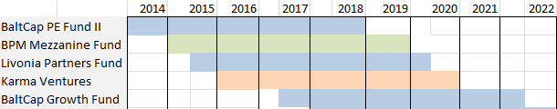

Lai 2018.gadā nodrošinātu jaunu riska kapitāla fondu uzsākšanu, akciju sabiedrības “Attīstības finanšu institūcija Altum” publiskās iepirkumu procedūras ietvaros izvēlētajiem finanšu starpniekiem būs nepieciešams nodrošināt privātā līdzfinansējuma piesaisti. Saskaņā ar Ministru kabineta 2016.gada 12.aprīļa noteikumu Nr.226 “Noteikumi par akcelerācijas fondiem saimnieciskās darbības veicēju izveides, attīstības un konkurētspējas veicināšanai” 41.punktu akcelerācijas fondiem piesaistītā privātā līdzfinansējuma apmēram jābūt vismaz 10 % no sēklas naudas ieguldījumu apmēra, atbilstoši Ministru kabineta 2016.gada 2.augusta noteikumu Nr.518 “Noteikumi par sēklas kapitāla, sākuma kapitāla un izaugsmes kapitāla fondiem saimnieciskās darbības veicēju izveides, attīstības un konkurētspējas veicināšanai” (turpmāk – MK noteikumi Nr.518) 33.punktu sēklas kapitāla fondiem tam jābūt vismaz 10 % no sēklas kapitāla ieguldījumu apmēra, atbilstoši MK noteikumu Nr.518 36.punktam – sākuma kapitāla fondiem tam jābūt vismaz 25 % apmērā no sākuma kapitāla ieguldījumu apmēra un atbilstoši MK noteikumu Nr.518 40.punktam – izaugsmes kapitāla fondiem tam jābūt vismaz 40 % apmērā no izaugsmes kapitāla ieguldījumu apmēra.
Pamatojoties uz Latvijas Privātā un riska kapitāla asociācijas (turpmāk – LVCA) aplēsēm, publiski līdzfinansētie riska kapitāla fondi līdz 2023.gada beigām Baltijas reģionā kopumā investēs vismaz 700 milj. EUR, no kuriem aptuveni 400 milj. EUR sastāda privātais finansējums, tomēr privātā līdzfinansējuma iztrūkums reģionā ir aptuveni 200 milj. EUR.

Priekšlikumi riska kapitāla tirgus attīstībai
Ieguldījumi riska kapitāla fondos Latvijā tiešā veidā veicina ekonomisko aktivitāti, nodrošinot finansējumu tādiem uzņēmumiem, kas strādā ar augstu pievienoto vērtību un koncentrējas uz eksporta tirgiem un veicina Latvijas konkurētspēju un labklājību. Pēc LVCA datiem pēdējo gadu laikā riska kapitālu saņēmušo uzņēmumu apgrozījums vidēji ir pieaudzis par vairāk kā 350%, no kuriem lielāko daļu veido eksports. Investīcijas Latvijas uzņēmumos palielina nodokļu bāzi, veicina nodarbinātību un sekmē iemaksu apjomu pensiju fondos.
Saskaņā ar Finanšu un kapitāla tirgus komisijas datiem, 2017. gada pirmajā pusgadā valsts fondēto pensiju shēmas līdzekļu ieguldījumu plānos uzkrātais kapitāls pieauga par 9% jeb 248.3 milj. eiro un jūnija beigās pārsniedza 3 mljrd. eiro. Ieguldījumi alternatīvajos ieguldījumu fondos (t.sk nekustamā īpašuma fondos) pārskata ceturkšņa beigās veidoja 2.1% no kopējā portfeļa tāpat kā 2016. gada beigās. Jāņem vērā, ka šāds ieguldījumu līmenis sasniegts, veicot tās laikā pirms pensiju fondu pārvaldnieku komisiju samazināšanas. Pretēji dabiski prognozējamai tendencei palielināt ieguldījumus riska kapitālā, palielinoties pieredzei darbā ar šāda veida aktīviem, zemāk uzskaitīto iemeslu dēļ Latvijā varētu notikt pretējs process.
Atbilstoši LVCA pieejamajai informācijai pensiju fondu pārvaldnieki (izņemot pasīvos fondus) 25-35% iegulda Latvijas ekonomikā, tostarp arī riska kapitālā un Latvijas uzņēmumu akcijās un obligācijās. Piemēram, pensiju fondu līdzekļi ir ieguldīti Latvenergo obligācijās, OlainFarm un HansaMatrix akcijās, kā arī caur riska kapitāla fondiem ir pastarpināti īpašnieki tādos uzņēmumos, kā “Pūre”, “Digitālās Ekonomikas Attīstības Centrs (DEAC)”, “Eco Baltija” un daudzos citos uzņēmumos. Vēsturiski lielāko privātā kapitāla piesaistes darījumu publiski līdzfinansētam izaugsmes kapitāla fondam “ZGI – 4” 11 milj. EUR apjomā 2018.gada augustā veica “Swedbank Ieguldījumu Pārvaldes Sabiedrība”, kura ir viena no nedaudzajiem riska kapitāla fondos regulāri investējošiem pensiju fondu pārvaldniekiem Latvijā un kuras ieguldījums tajos ir būtiski lielāks par citiem.
Šie ieguldījumi ir būtiski Latvijas kapitāla tirgus (noteikta kā prioritāte Finanšu sektora attīstības plānā 2017.-2019.gadam) un inovāciju attīstībai. Savukārt, komisiju samazinājuma tempam netiekot līdzi aktīvu pieauguma tempam, tiks samazināta pārvaldnieku vēlme investēt. Kā minēts iepriekš, ar mērķi veicināt riska kapitāla nozares attīstību Latvijā un finanšu pieejamību uzņēmējdarbības attīstībai, 2018.gadā ar publisko (ERAF) līdzfinansējumu tiks ieviesti vairāki agrīnās un vēlīnās stadijas riska kapitāla fondi. Lai fondi uzsāktu savu darbību, tiem ir nepieciešams privātā sektora līdzfinansējums, kas izaugsmes kapitāla fondu gadījumā sasniedz pat 40 % apmēru no fonda ieguldījumu apmēra.
Komisiju samazinājuma rezultātā šajos riska kapitāla fondos piesaistīt privātā sektora līdzfinansējumu būs daudz sarežģītāk, un bez pietiekoša privātā sektora līdzfinansējuma piesaistes riska kapitāla fondi nespēs savlaicīgi uzsākt savu darbību.
Viens no iemesliem, kādēļ investīcijas Latvijā netiek veiktas lielā apjomā, ir izmaksas. Investīcijas riska kapitāla fondā Latvijā VFPS līdzekļu pārvaldītājiem izmaksā daudz dārgāk, jo tiem pašiem ir jāveic pilna cikla investīciju analīze (piemēram, investēt globālā indeksu fondā sākotnēji tā izvērtēšana prasa 2 līdz 3 cilvēkstundas, savukārt, lai investētu un uzraudzītu investīcijas vietējā riska kapitāla fondā, ir nepieciešamas vidēji 200 līdz 300 cilvēkstundas, atsevišķos gadījumos pat 350 līdz 400 cilvēkstundas). Pretstatā pensiju plānu ieguldījumam riska kapitāla fondos, kur finansējums tiek ieguldīts konkrētā stratēģijā, sākotnējo publisko akciju piedāvājumu (turpmāk - IPO) sagatavošana prasa daudz mazāku laika iesaisti, attiecīgi izmaksas ir mazākas - vidēji 30-40 stundas. Savukārt vietējo obligāciju emisijas gadījumā laika patēriņš analīzei un investīciju lēmuma pieņemšanai vidēji ir 5-6 cilvēkstundas.
Ieguldot riska kapitāla fondā, pensiju plānu pārvaldītājiem bieži vien ir jāpiesaista ārējs juridiskais konsultants ar pieredzi riska kapitāla fondu strukturēšanā, lai izvērtētu, piemēram, fonda izvēlētās jurisdikcijas nianses. Līdzšinējā pieredze rāda, ka riska kapitāla fonds ar Baltijas stratēģiju un ieguldīšanas iespējām Latvijā, var tik reģistrēts gan Latvijā, gan Igaunijā, gan Luksemburgā vai Lielbritānijā. Katras valsts regulējums, lai gan veidots uz vienotiem Eiropas direktīvu un regulu principiem, tomēr praksē atšķiras, tāpat kā atšķiras šo valstu tiesu prakses investoru aizsardzības jautājumos. Tādējādi riska kapitāla investīciju gadījumā veidojas papildus ārējās izmaksas, kas jāsedz pārvaldniekam, savukārt citu ieguldījumu gadījumā tik detalizēta analīze nav nepieciešama, un šādas izmaksas neveidojas.
Lai salīdzinātu veicamās darbības un attiecīgi dažādos izmaksu līmeņus investīcijām riska kapitāla fondā un IPO, zemāk sniedzam salīdzinājumu.
- Soļi, kas jāveic riska kapitāla fondu izvērtēšanā:
- fonda priekšizpēte, tikšanās ar tā pārstāvjiem, papildus dokumentācijas un informācijas pieprasīšana un lēmuma pieņemšana, fonda biznesa idejas validēšana;
- padziļinātās izpētes dokumentu un informācijas pieprasīšana un apstrāde, padziļinātās izpētes intervijas jautājumu definēšana un sagatavošana, tikšanās ar fonda komandu un padziļinātās izpētes intervijas (minimums viena pilna diena, bieži pusotra līdz divas pilnas dienas);
- padziļinātās izpētes ziņojuma sagatavošana, tirgus izpēte, atsauksmju caurskatīšana un sadarbības partneru aptaujāšana, tikšanās un lēmumu pieņemšana;
- fonda padziļinātās izpētes un fonda biznesa idejas aizstāvēšana investīciju komitejā, investīciju lēmuma pieņemšana un investīcijas priekšnosacījumu definēšana;
- juridiskā analīze, diskusijas un sadarbība ar fondu juridiskajos jautājumos, pievienošanās līguma un pavadvēstuļu (tai skaitā, side letter) sagatavošanai un pārrunas ar fondu, kā arī fonda atbilstības kontrole (tai skaitā, AML pārbaude).
- Soļi, kas jāveic akciju IPO izvērtēšanā:
- tikšanās ar uzņēmuma vadību un konsultantiem;
- uzņēmuma vizīte (ja nepieciešams un iespējams);
- IPO dokumentācijas izpēte un juridiskā analīze;
- izpētes analīzes apkopojums, papildus jautājumi un diskusijas ar IPO konsultantu / uzņēmumu;
- iekšējās investīciju tikšanās un lēmumu pieņemšana.
Turpmāka rīcība
Ņemot vērā ar grozījumiem Valsts fondēto pensiju likumā, kas izdarīti 2017.gada 22.novembrī, noteikto komisiju samazinājumu, pastāv liela varbūtība, ka pārvaldītāji var pieņemt lēmumu par labu nedaudz mazāk ienesīgām ilgtermiņā, taču īstermiņā lētākām globālajām investīcijām, gūstot tūlītēju izmaksu efektu, taču ciešot ilgtermiņa pensiju plāna ienesīgumam.
Ņemot vērā analītisko izmaksu līmeņu atšķirības ieguldījumiem Latvijas ekonomikā un ārpus tās, Ekonomikas ministrija uzskata par nepieciešamu:
1) izmantot maksimālo komisiju griestus kā instrumentu, lai stimulētu pensiju fondu investīcijas Latvijā. Attiecīgi rosinām veikt grozījumus Valsts fondēto pensiju likumā paredzot, ka maksājuma pastāvīgā daļa, kas ietver maksājumus līdzekļu pārvaldītājam, līdzekļu turētājam, kā arī maksājumus trešajām personām, kurus veic no ieguldījumu plāna līdzekļiem, izņemot izdevumus, kas radušies, veicot darījumus ar ieguldījumu plāna aktīvu pārdošanu ar atpirkšanu, un kas ir noteikta atkarībā no pārvaldītāja pārvaldīšanā esošo ieguldījumu plānu kopējiem aktīviem.
Attiecīgi rosinām veikt grozījumus Valsts fondēto pensiju likumā 11.panta 5.¹ daļas 1.punktā, paredzot, ka :
maksājuma pastāvīgā daļa, kas ietver maksājumus līdzekļu pārvaldītājam, līdzekļu turētājam, kā arī maksājumus trešajām personām, kurus veic no ieguldījumu plāna līdzekļiem, izņemot izdevumus, kas radušies, veicot darījumus ar ieguldījumu plāna aktīvu pārdošanu ar atpirkšanu, un kas ir noteikta atkarībā no pārvaldītāja pārvaldīšanā esošo ieguldījumu plānu kopējiem aktīviem:
a) līdz 0,6 procentiem gadā - kopējai aktīvu daļai, kas nepārsniedz 300 miljonus euro, aprēķinot to iepriekšējā gada 30.novembrī, un līdz 0,7 procentiem gadā, ja pārvaldītājs pēdējo četru gadu laikā ir noslēdzis jaunas vienošanās par ieguldījumu plānu aktīvu ieguldīšanu alternatīvo ieguldījumu fondā, kura ieguldījumu politika cita starpā paredz veikt ieguldījumus arī riska kapitāla tirgū Latvijā, vai arī kurš pēdējo četru gadu laikā ir veicis tiešos ieguldījumus riska kapitāla tirgū Latvijā;
b) līdz 0,4 procentiem gadā – kopējai aktīvu daļai, kas pārsniedz 300 miljonus euro, aprēķinot to iepriekšējā gada 30.novembrī, un līdz 0,45 procentiem gadā, ja pārvaldītājs pēdējo četru gadu laikā ir noslēdzis jaunas vienošanās par ieguldījumu plānu aktīvu ieguldīšanu alternatīvo ieguldījumu fondā, kura ieguldījumu politika cita starpā paredz veikt ieguldījumus arī riska kapitāla tirgū Latvijā, vai arī kurš pēdējo četru gadu laikā ir veicis tiešos ieguldījumus riska kapitāla tirgū Latvijā.”
Attiecīgi rosinām veikt grozījumus Valsts fondēto pensiju likumā 11.panta 5.¹ daļas 1.punktā, paredzot, ka :
maksājuma pastāvīgā daļa, kas ietver maksājumus līdzekļu pārvaldītājam, līdzekļu turētājam, kā arī maksājumus trešajām personām, kurus veic no ieguldījumu plāna līdzekļiem, izņemot izdevumus, kas radušies, veicot darījumus ar ieguldījumu plāna aktīvu pārdošanu ar atpirkšanu, un kas ir noteikta atkarībā no pārvaldītāja pārvaldīšanā esošo ieguldījumu plānu kopējiem aktīviem:
a) līdz 0,6 procentiem gadā - kopējai aktīvu daļai, kas nepārsniedz 300 miljonus euro, aprēķinot to iepriekšējā gada 30.novembrī, un līdz 0,7 procentiem gadā, ja pārvaldītājs pēdējo četru gadu laikā ir noslēdzis jaunas vienošanās par ieguldījumu plānu aktīvu ieguldīšanu alternatīvo ieguldījumu fondā, kura ieguldījumu politika cita starpā paredz veikt ieguldījumus arī riska kapitāla tirgū Latvijā, vai arī kurš pēdējo četru gadu laikā ir veicis tiešos ieguldījumus riska kapitāla tirgū Latvijā;
b) līdz 0,4 procentiem gadā – kopējai aktīvu daļai, kas pārsniedz 300 miljonus euro, aprēķinot to iepriekšējā gada 30.novembrī, un līdz 0,45 procentiem gadā, ja pārvaldītājs pēdējo četru gadu laikā ir noslēdzis jaunas vienošanās par ieguldījumu plānu aktīvu ieguldīšanu alternatīvo ieguldījumu fondā, kura ieguldījumu politika cita starpā paredz veikt ieguldījumus arī riska kapitāla tirgū Latvijā, vai arī kurš pēdējo četru gadu laikā ir veicis tiešos ieguldījumus riska kapitāla tirgū Latvijā.”
Izstrādājot likumprojektu un detalizētas tiesību normas, tiks noteikta precīza prasība par minimālo investīciju apjomu (alternatīvo investīciju fondos un/vai tiešajām investīcijām riska kapitālā Latvijā) procentos no kopējās ieguldījumu plāna aktīvu vērtības, kā arī nosacījumi attiecībā uz alternatīvo ieguldījumu fondu ieguldījumu politiku, kuriem izpildoties, pārvaldniekam būs tiesības saņemt paaugstinātu maksājuma pastāvīgo daļu.
Minētie grozījumi varētu sniegt pozitīvu atdevi attiecībā uz pensiju fondu ienesīgumu un labvēlīgi ietekmēt arī pensiju plānu dalībniekus. Papildus jānorāda, ka pensiju plānu pārvaldītājiem, kā to nosaka Valsts fondēto pensiju likums, ir jārīkojas kā gādīgam un rūpīgam saimniekam un vienīgi pensiju plānu dalībnieku interesēs. Tādēļ tie ir motivēti meklēt un veikt vienīgi perspektīvus ieguldījumus. Komisiju sistēma, kad pārvaldītāji saņem mainīgo maksājuma daļu, vēl vairāk motivē pārvaldītājus sasniegt labu rezultātu pensiju plānu dalībniekiem. Tādēļ pārvaldītāji izvairīsies no ieguldījumu veikšanas riska kapitāla fondos ar vāju pārvaldes komandu vai nepārliecinošu ieguldīšanas stratēģiju, jo zaudējumi vai ieguldījumu atdeve no riska kapitāla ieguldījumiem zem salīdzinošā indeksa nozīmēs tiešus zaudējumus pārvaldītājiem zemāku pārvaldes mainīgo maksu veidā.
6.attēls
Peļņas no RK salīdzinājums ar citiem ieguldījumiem.
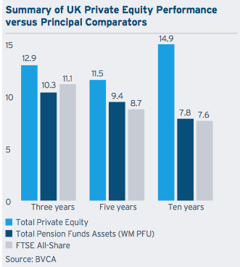
Pensiju plānu investīcijas riska kapitāla fondos atbilst to dalībnieku interesēm, jo investīciju riska kapitālā atdeve ilgtermiņā ir lielāka nekā publiski tirgojamos finanšu instrumentos. Pētījumi rāda, ka riska kapitāla investīcijas nopelna 3-4% gadā vairāk nekā ieguldījumi biržā. (Izņēmums ir investīcijas agrīnajās stadijās, bet pensiju fondu pārvaldītāji gan Eiropā kopumā, gan Latvijā fondos ar šādu investīciju stratēģiju neinvestē un, pēc LVCA rīcībā esošās informācijas, arī neplāno investēt). Britu Riska kapitāla asociācijas apkopotie dati (6.attēls) parāda, ka ieguldījumu riska kapitāla vēlīnajās stadijās iekšējā peļņas likme (IRR) ir 14,9% gadā. Savukārt vidējais pensiju fondu IRR ir vien 7,8%.
Saskaņā ar Greenwich Associates datiem vairākums pensiju fondu pārvaldnieku ar pieredzi ieguldījumos riska kapitālā uzskata, ka arī nākotnē peļņa no šādiem ieguldījumiem par 3-6% gadā pārsniegs ienākumus no darījumiem biržā.
Potenciāla peļņa no ieguldījumiem riska kapitālā (RK) kompensētu un pārsniegtu pensiju fondu pārvaldnieku lielākas komisijas ieguldījumu riska kapitālā gadījumā.
Zemāk (1.tabula) veikti aprēķini, kā paaugstināti ienākumi no ieguldījumiem RK ietekmētu pensiju plānu rezultativitāti kopumā. Ja RK tiek ieguldīti 5% no pensiju plānu aktīviem un IRR pārsniegums no ieguldījumiem tajos ir tikai 3%, pensiju plāna kopīgais ienesīgums palielinās par 0,15% gadā. Taču gadījumā, ja IRR pārsniegums ir 6 % gadā, tad pensiju plāna kopīgais gada ienesīgums palielinās par 0,3%.
1.tabula
Paaugstinātu ienākumu no ieguldījumiem riska kapitālā ietekme uz pensiju plānu rezultativitāti
Aktīvie ieguldījumu plāni | Pensiju fonda pārvaldnieka aktīvi (MEUR uz 20.10.2017.) | Pensiju fonda pārvaldnieka ieguldījums Riska kapitāla fondā  (MEUR -5 % no aktīviem) | Papildus IRR no ieguldījumiem RK, kas pārsniedz vidējo ienesīgumu no ieguldījumiem akciju tirgos, ietekme uz visu pensiju plāna portfeli | Papildus IRR no ieguldījumiem RK, kas pārsniedz vidējo ienesīgumu no ieguldījumiem akciju tirgos, ietekme uz visu pensiju plāna portfeli | Papildus IRR no ieguldījumiem RK, kas pārsniedz vidējo ienesīgumu no ieguldījumiem akciju tirgos, ietekme uz visu pensiju plāna portfeli
IRR no RK pārsniegums pār akciju tirgiem |  |  | 3% | 4,5% | 6%
Swedbank | €998,00 | €49,90 | 0,15% | 0,23% | 0,3%
SEB | €366,80 | €18,34 | 0,15% | 0,23% | 0,3%
CBL | €313,40 | €15,67 | 0,15% | 0,23% | 0,3%
Luminor | €130,10 | €6,51 | 0,15% | 0,23% | 0,3%

Ieguldījumi RK arī dod iespēju ļoti veiksmīgi diversificēt riskus, jo RK fondu pārvaldnieki veic ieguldījumus dažādos uzņēmumos. Savukārt šie uzņēmumi orientējas uz dažādiem eksporta tirgiem. Līdz ar to, kaut pensiju pārvaldnieki veiktu investīcijas Latvijas AIF pārvaldniekos, tās tālāk tiktu izvietotas uzņēmumos, kuru darbība tikai daļēji būtu atkarīga no ekonomiskās situācijas Latvijā.
Jānorāda, ka papildus labumu VFPS līdzekļu pārvaldītāji gūs, ņemot vērā valsts atbalsta programmu ietvaros dibināto fondu privātajiem investoriem (tai skaitā ieguldījumu plāniem) labvēlīgo ieņēmumu sadales mehānismu. Attiecīgie MK noteikumi nosaka, ka ienākumi līdz 6% gadā, tiek sadalīti starp visiem investoriem, bet tā ienākumu daļa, kas pārsniedz 6%, - tikai starp privātajiem investoriem.
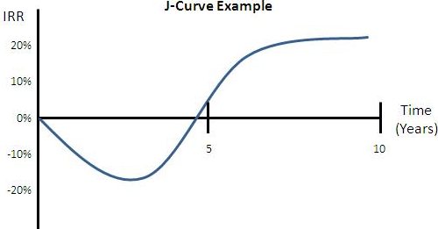
Pensiju fondu pārvaldnieku stimulēšanu ieguldīt riska kapitālā nav iespējams sasniegt ar mainīgo komisijas daļu, jo riska kapitāla gadījumā investīciju atdeve tiek sasniegta aptuveni pēc 4.ieguldīšanas gada. Ienākumi riska kapitāla gadījumā parasti notiek pēc J-līknes principa, kā tas attēlots 7. attēlā. Tādejādi papildus izdevumi, kas rodas šāda ieguldījuma gadījumā, netiek savlaicīgi kompensēti ar atbilstošiem ieņēmumiem no pārvaldīšanas komisijām.
7.attēls
J- līkne
2) palielināt pieļauto ieguldīšanas apjomu alternatīvajos ieguldījumu fondos
Atbilstoši esošajai Valsts fondēto pensiju likuma redakcijai, kopējais ieguldījumu limits alternatīvajos ieguldījuma fondos nedrīkst pārsniegt 15% un praksē ieguldīšana vienā ieguldījumu veidā var teorētiski būt līdz 7.5%, bet, ievērojot piesardzības principu, ieguldījumi viena veidā nepārsniegs 5.5% - 6.5%.
Ekonomikas ministrija piedāvā minēto slieksni paaugstināt līdz 20%, ņemot vērā, ka reālai ieguldījumu apjoms vienā alternatīvo ieguldījumu fondu veidā varētu sasniegt pat 8% - 8.5%. Tas nozīmē, ka, nosakot augstāku ieguldīšanas limitu, riska kapitālam atvēlētie līdzekļi var būt par 2-3 procentpunktiem vairāk nekā līdzšinēji noteiktā 15% limita gadījumā. Vērtējot pašreizējos aktīvo pensiju plānu kopējos aktīvus, kas būtu avots ieguldījumiem riska kapitālā un kuru kopējais aktīvu apjoms ir pārsniedzis 3 miljardus eiro, tad 2-3% būtu papildus 40-60 miljoni eiro riska kapitāla ieguldījumiem, kas ir nozīmīgs apjoms riska kapitāla nozares attīstībai Latvijā.
Palielinot ieguldīšanas apjomus riska kapitālā ilgtermiņā, iegūtu arī pensiju plānu dalībnieki, jo palielinātos kopējais ieguldījumu apjoms uzņēmumos ar augstu izaugsmes potenciālu, kas attiecīgi nozīmētu arī lielāku iespējamo peļņu. Tai pat laikā kopējais pensiju ieguldījumu portfelis nekļūtu riskantāks, jo lielāks ieguldīšanas limits ļautu palielināt ieguldījumu diversifikāciju, ieguldot lielākā skaitā riska kapitāla fondu. Savukārt, vairāk līdzekļu ieguldīšana riska kapitālā samazinātu ieguldījumu apjomus akcijās vai tām riska ziņā pielīdzināmos vērtspapīros, kuru kopējais riska līmenis ir vien nedaudz zemāks par labi diversificētu un pārdomāti veidotu riska kapitāla fondu ieguldījumu portfeli, kas sevī iekļautu gan dažādus pārvaldniekus, gan arī fondus ar dažādiem darbības uzsākšanas termiņiem un ieguldīšanas stratēģijām.
Ņemot vērā minēto, un, lai neierobežotu fondēto pensiju fondu līdzekļu piesaistes iespējas jaunu riska kapitāla fondu ieviešanai Latvijā, Ekonomikas ministrija rosina izteikt Valsts fondēto pensiju likumā 12.panta otrās daļas 7.¹ punktu šādā redakcijā:
“7¹) ieguldījumi vienā alternatīvo ieguldījumu fondā nedrīkst pārsniegt 10 procentus no ieguldījumu plāna aktīviem un 30 procentus no šā alternatīvo ieguldījumu fonda neto aktīviem. Visu ieguldījumu kopsumma alternatīvo ieguldījumu fondos nedrīkst pārsniegt 15 procentus no ieguldījumu plāna aktīviem. Visu ieguldījumu kopsummu alternatīvo ieguldījumu fondos drīkst palielināt līdz 20 procentiem no ieguldījumu plāna aktīviem, ņemot vērā visas turpmāk minētās prasības:
a) fondēto pensiju shēmas līdzekļu pārvaldītājs ievēro diversifikācijas principu, nodrošinot, ka ieguldījumi tiek veikti dažādos alternatīvo ieguldījumu fondu veidos, kuri norādīti kā dominējošie alternatīvo ieguldījumu fondu veidi Eiropas Komisijas 2012.gada 19. decembra Deleģētajā regulā (ES) Nr. 231/2013, ar ko papildina Eiropas Parlamenta un Padomes Direktīvu 2011/61/ES attiecībā uz atbrīvojumiem, vispārējiem darbības nosacījumiem, depozitārijiem, saistību īpatsvaru, pārskatāmību un uzraudzību (Dokuments attiecas uz EEZ) (turpmāk — Regula Nr. 231/2013);
b) fondēto pensiju shēmas līdzekļu pārvaldītājs ieguldījumu plāna prospektā norāda maksimālo ieguldījuma apmēru katrā no alternatīvo ieguldījumu fondu veidiem, kuri norādīti kā dominējošie alternatīvo ieguldījumu fondu veidi Regulā Nr. 231/2013.”

Lūdzam atbalstīt Ekonomikas ministrijas priekšlikumu veikt grozījumus Valsts fondēto pensiju likumā, nosakot termiņu likumprojekta iesniegšanai Ministru kabinetā līdz 2019.gada 1.jūnijam.

Ministru prezidenta biedrs,
ekonomikas ministrs A.Ašeradens
Vīza:
Valsts sekretārs Ē.Eglītis

M.Ambrēna, 67013061
e-pasts: madara.ambrena@em.gov.lv

Valsts atbalsta noteikumus nosaka Ministru kabineta 2016.gada 12.aprīļa noteikumi Nr.226 “Noteikumi par akcelerācijas fondiem saimnieciskās darbības veicēju izveides, attīstības un konkurētspējas veicināšanai”
Valsts atbalsta noteikumus nosaka Ministru kabineta 2016.gada 2.augusta noteikumi Nr.518 “Noteikumi par sēklas kapitāla, sākuma kapitāla un izaugsmes kapitāla fondiem saimnieciskās darbības veicēju izveides, attīstības un konkurētspējas veicināšanai”
Invest Europe: Central and Eastern European Private Equity Statistics 2017.
Invest Europe: Central and Eastern European Private Equity Statistics 2017.
FKTK. “Pārskats par finanšu un kapitāla tirgu 2017. gada 2. ceturksnī” 6.lpp. Pieejams: http://www.fktk.lv/attachments/article/6556/Q2_2017_L_p%C4%81rskats.pdf
Harris, Robert S., Tim Jenkinson, and Steven N. Kaplan. "How do private equity investments perform compared to public equity?." (2015).
2014 Greenwich Associates report on European pension fund investment programmes
Piemēram, MK 2016.gada 02.augusta noteikumu Nr.518 par sēklas kapitāla, sākuma kapitāla un izaugsmes kapitāla fondiem saimnieciskās darbības veicēju izveides, attīstības un konkurētspējas veicināšanai 15.pants.

